NEWSROOM

Newsroom is een redactioneel pakket waarbij de integratie van de onderdelen centraal staat. Het programma regelt de informatiestroom, zodat het nieuws overzichtelijk wordt ingedeeld tot aan de uitzending. Het programma is flexibel opgezet zodat buiten de reeds aanwezige nieuwsbronnen, zoals ANP, Mail, Agenda, Internet en Archief, later eenvoudig uitbreidingen realiseerbaar zijn. Van deze nieuwsbronnen worden selecties gemaakt en deze worden in de planningslijst geplaatst, later kan de redactie een verdere selectie maken naar de draaiboeken voor de uitzending. Draaiboeken worden van te voren aangemaakt zodat een planning naar een toekomstige uitzending mogelijk is. Ook kunnen draaiboeken ongelimiteerd bewaard worden zodat de inhoud van een uitzending volledig te achterhalen is. Productielijst punten worden eveneens opgeslagen in het archief en kunnen door de uitgebreide zoekfuncties makkelijk worden gevonden en eventueel weer als productiepunt worden toegevoegd.

Voor de televisie afdeling, worden de draaiboeken op de seconde nauwkeurig berekend, waarbij ook rekening gehouden wordt met de leessnelheid van de presentator. Deze functionaliteit kan ook op verzoek worden toegepast voor de radio. Het programma biedt de mogelijkheid om de uitzending “real-time” te volgen, waarbij de consequenties van wijzingen direct zichtbaar worden.

De redacteuren en/of redacties kunnen thuis of op locatie via internet inloggen op het Newsroom pakket om hun agenda of de productielijst te raadplegen of aan te vullen.

Uiteraard is er een grote integratie tussen de verschillende disciplines, TV en Radio, maar ook tussen de verschillende redacties. Door inzicht in elkaars planningslijsten en agenda’s is men direct van elkanders werkzaamheden op de hoogte en is de kans op “dubbel werk” verkleind. Ook door gebruik te maken van het zelfde adressen bestand wordt de efficiency vergroot. Bovendien kan men in het adressen bestand direct zien op welke wijze deze persoon reeds eerder in het nieuws geweest is en de daarbij behorende nieuwsitems uit het archief bekijken en/of beluisteren.

Het programma heeft vele agenda mogelijkheden, algemeen, bureau en gebruikers, welke geheel naar eigen wens te creëren zijn, uiteraard met de mogelijkheid tot vaste indelingen en repeterende agendapunten. Ook kunnen vaste agendapunten automatisch tot een productielijst punt worden gemaakt, bijv. gast van de week etc.

Een tekstverwerker is een integraal onderdeel van het programma, zodat teksten direct in de database worden opgeslagen en een andere tekstverwerker niet nodig is.

Het ANP nieuws is niet alleen in het programma geïntegreerd, maar deze kan ook stand-alone worden gebruikt, waarbij de gebruiker zelf selecties van het nieuws kan maken.

De koppeling met het uitzendsysteem Dalet is aanwezig, zodat er een koppeling gemaakt kan worden met geluidsitems en de planningslijst en draaiboek.

Door middel van een uitgebreide rechtenstructuur, kunnen de bevoegdheden worden vastgelegd. Waarbij de functionaliteit per gebruiker en gebruikersgroep worden vastgesteld. Ook kan de systeembeheerder zonder tussenkomst van derden, de lay-out van de schermen zelf indelen en velden wijzigen of toevoegen.

Tthinclient versie van het Newsroom pakket.

De applicatie heeft geen Windows Terminalserver of Citrix nodig. De applicatie heeft bijna alle functionaliteit als de gewone versie, wat betekent dat Dalet fragmenten via de thinclient afgeluisterd kunnen worden, alle teksten, ANP berichten en E-mail nieuws getoond worden op de zelfde wijze als op de normale client-server versie het geval is.

Het pakket is zowel via internet als RAS verbinding benaderbaar en heeft geen browser nodig. Alleen de I-connect exe opstarten en de applicatie wordt geopend via de standaard verbinding.

Samenvatting:

Informatiestroom beheersing

Redactionele aansturing

Dalet integratie

Flexibele schermlay-out

Niewsbronnen\informatie bronnen

Internet

Mail

ANP

Agenda

Archief

Andere bronnen

Agenda en de To Do Lijst

Agenda

Algemeen

Bureau agenda

Gebruikers agenda

Vrije agenda

To Do Lijst

Algemeen

Per gebruiker

Verplicht(ja/nee)

naar structuur

Planningslijst

totaal van alle items

Draaiboek

standaard draaiboeken

ongelimiteerd aantal draaiboeken

vrije definitie

Overdracht

registratie van alle niet gereed gekomen items

Archief

Registratie van:

alle gebeurtenissen

alle contactpersonen

alle geluidsfragmenten

ANP newsbrowser

Volledig geïntegreerde browser:

volledige archivering van alle ANP berichten

vrije definitie trefwoorden

filter op trefwoorden

trefwoorden selectie per gebruiker

selectie op trefwoorden in het archief

POPUP voor laatste nieuws

Uitzending

Realtime overzicht

draaiboek loopt synchroon met uitzending

what-if mogelijkheid

Full screen scrolling tekst

uitzendteksten volledig op het scherm

integratie

Afspelen van geluidsfragmenten op iedere werkplek

Koppeling van geluid aan item

Bewerken van teksten

Koppelingen

Koppelingen met andere databases zijn mogelijk

Rechten

Rechten structuur

per groep

per gebruiker

Lay-out

schermindeling per gebruikersgroep

schermindeling afhankelijk van de rechten

Ingebouwde tekstverwerker

Werkplek eisen

Systeem eisen

Windows 98/2000/XP

64 mb intern geheugen

Server eisen
Windows NT4/2000
Microsoft SQL server

Thinclient
Windows NT4/2000

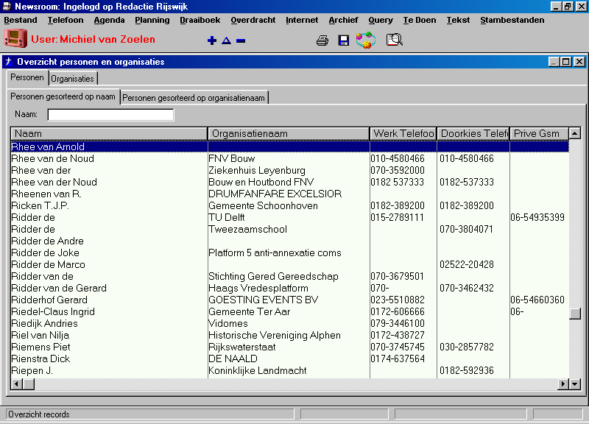

De Telefoongids

De telefoongids bestaat uit 2 aparte tabellen: Een personen- en een organisatiebestand die aan elkaar gekoppeld worden naar gelang de persoon bij een organisatie behoort. Dat betekent dat een bepaalde organisatie maar 1 keer ingevoerd hoeft te worden. Per organisatie kan men zien welke personen daaronder vallen.
Indien een persoon ergens op een kaart (agenda-, planningskaart etc.) vermeld wordt, dan wordt dit
gearchiveerd in de telefoonkaart van de betreffende persoon. Zo kan men de ‘historie’ van een persoon zien.
Men kan personen en organisaties zoeken met een Query op trefwoorden.

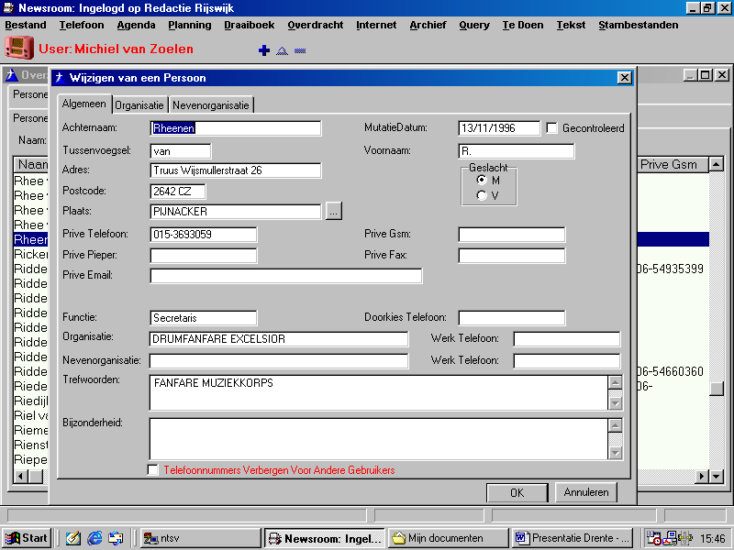

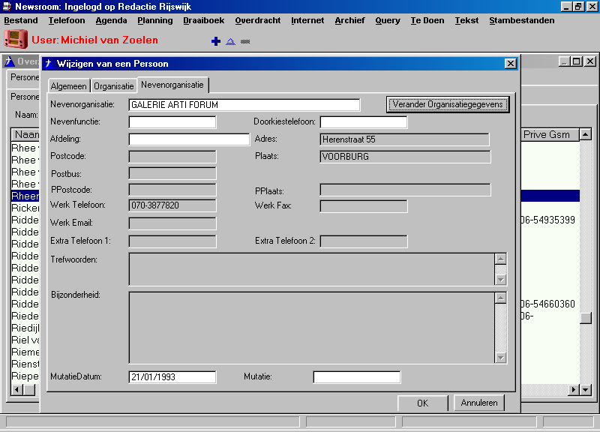
In de persoonskaart kan men de gegevens van de organisatie waartoe de persoon behoort direkt muteren

De Agenda
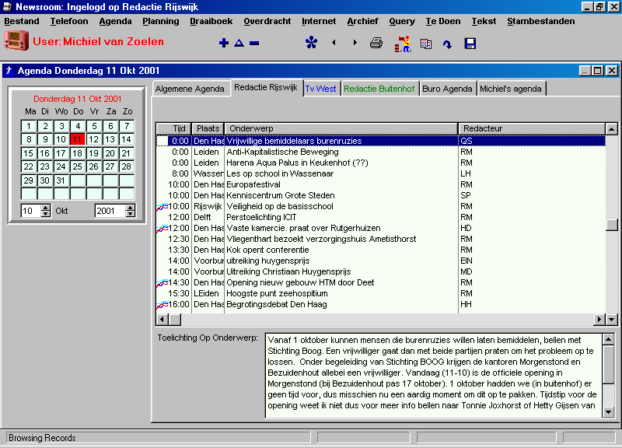

Het programma heeft vele agenda mogelijkheden, algemeen, bureau en gebruikers, welke geheel naar eigen wens te creëren zijn, uiteraard met de mogelijkheid tot vaste indelingen en repeterende agendapunten.
Per type kan men een onbeperkt aantal agenda’s creëren.
Ook kunnen vaste agendapunten automatisch tot een plannings punt worden gemaakt, bijv. gast van de week etc.
Door de tabs per redactie hebben de redacties inzage in elkaars agendapunten.
De blauw-rode icoontjes in het bovenstaande agendaoverzicht geven de agendapunten aan die een planningskaart geworden zijn.

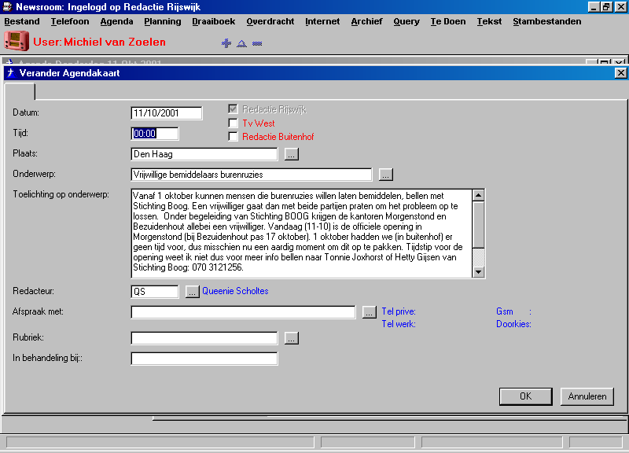

Dit is een agendakaart van de redactie Rijswijk. De redactie Tv bijvoorbeeld kan deze kaart ook aan hun eigen agenda toevoegen door het veldje Tv West aan te vinken.

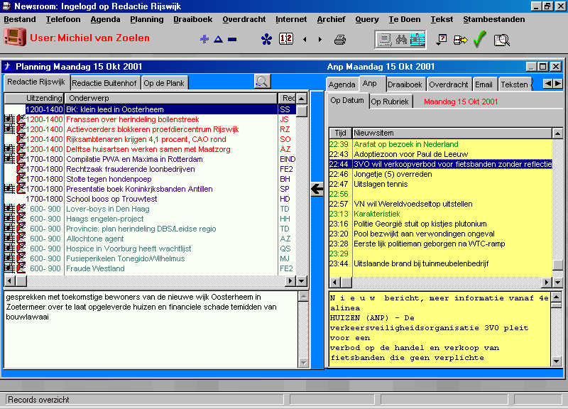

De Planningsprocedure

In deze procedure zitten informatiebronnen zoals agenda, anp, emails waarmee men de planning kan vullen. Verder is er een overzicht van de gemaakte teksten en nieuwsberichten.
In deze procedure kan men het draaiboek vanuit de planning vullen.
De planning kan in uitzendingen (zoals hierboven) of in tijden worden getoond.
Aan een planningspunt kan men teksten en daletfragmenten koppelen, wat getoond wordt door middel van icoontjes.
Filtering van planningspunten naar redacteur of rubriek of naar planningspunten ‘op de plank’ is mogelijk.

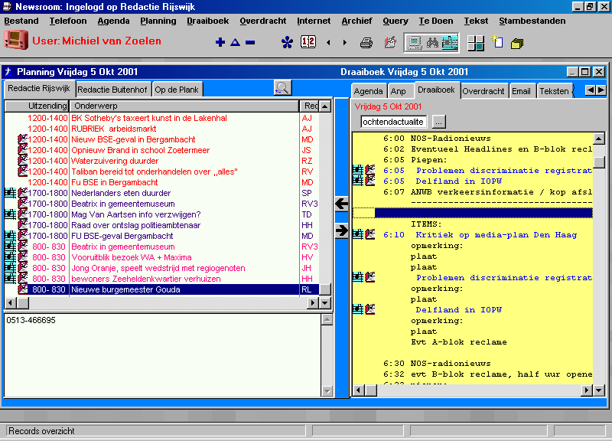
Vullen van het draaiboek vanuit de planning

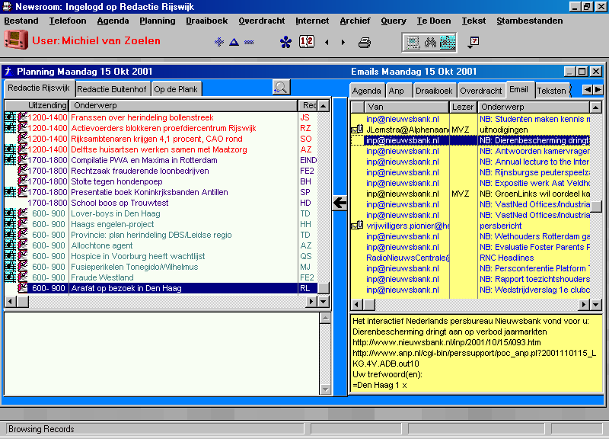

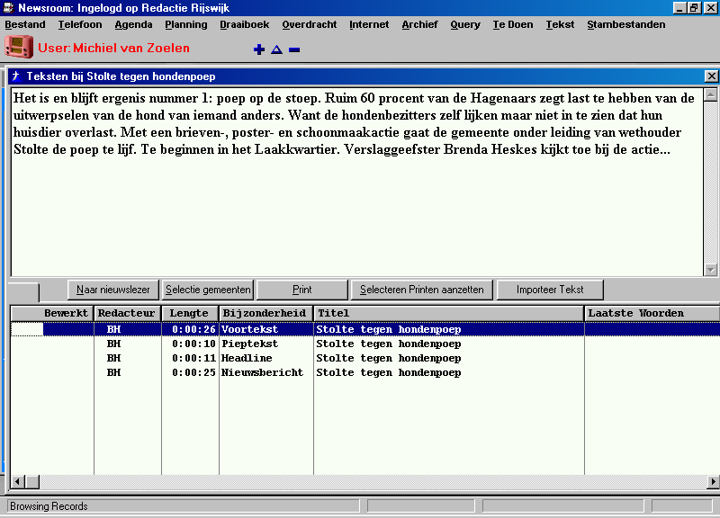

Teksten gekoppeld aan een planningspunt. De titel van de tekst neemt automatisch de titel van het planningspunt over.

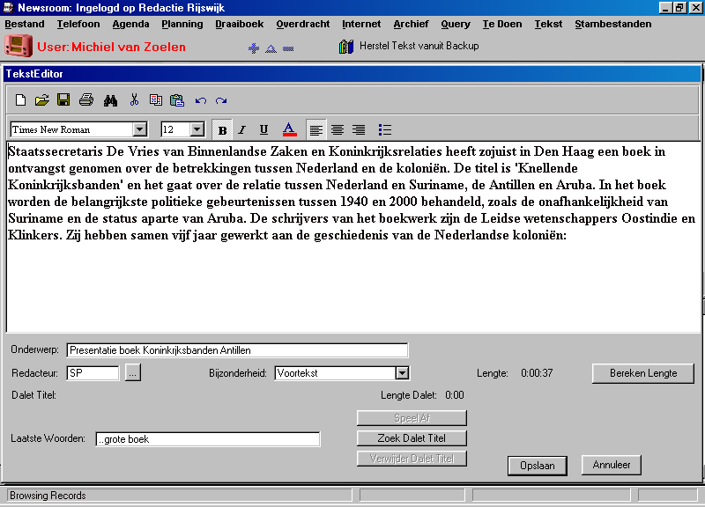

De Teksteditor

Aan een tekst kan een daletfragment gekoppeld worden waarbij laatste woorden en titel uit Dalet gehaald worden.
De lengte van de tekst wordt automatisch berekend afhankelijk van een in te voeren leessnelheid.

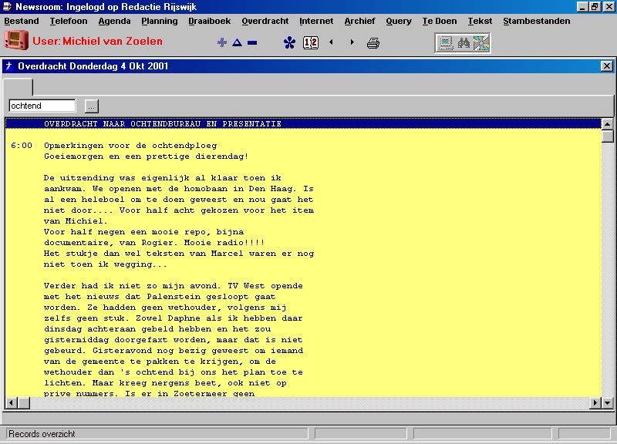

De Overdrachtprocedure
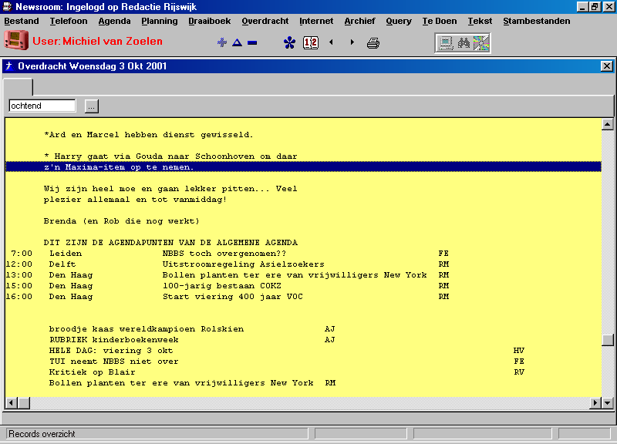

Teksten kunnen ingevoerd worden. Men kan kiezen of agendapunten van een bepaalde agenda en planningspunten getoond worden in de overdracht.
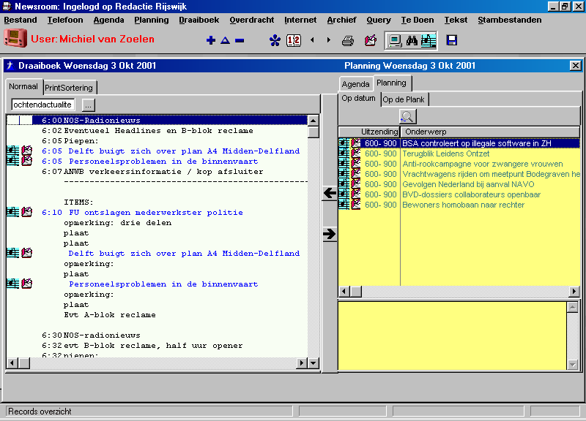

De Draaiboekprocedure
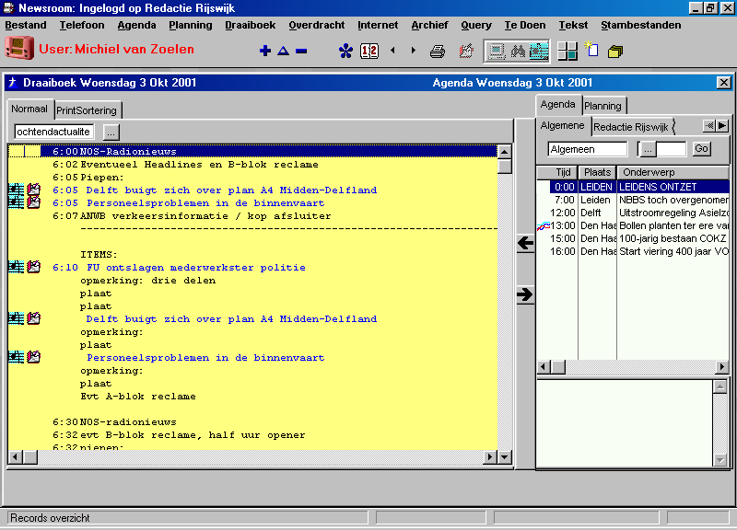

Standaarddraaiboek en edities

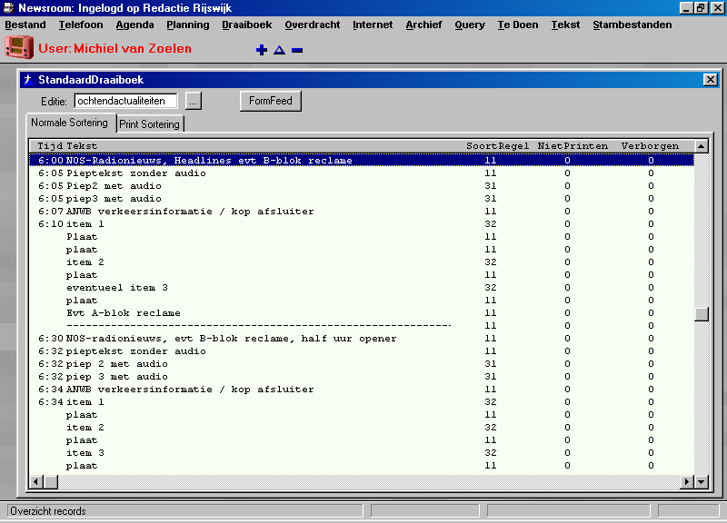

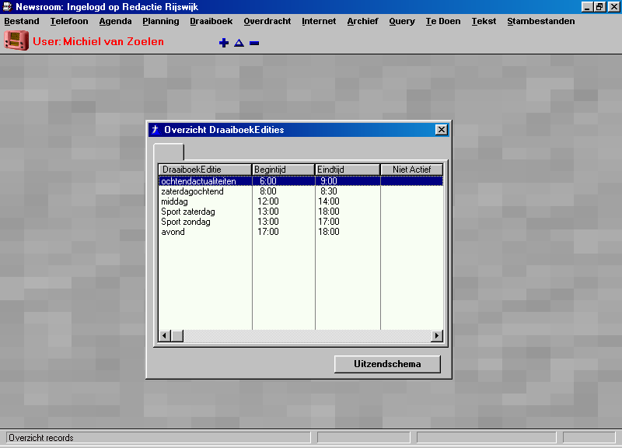
Regels in de standaarddraaiboek vrij te definiëren.
Onbeperkt aantal edities. Via het uitzendschema te bepalen voor welke dag een editie gegenereerd moet worden.

Internet Browser

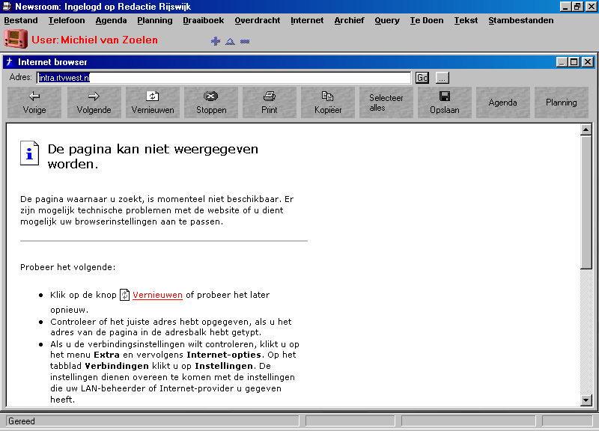

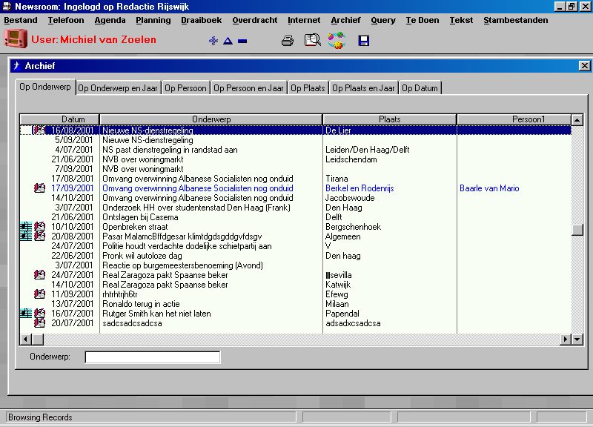

Het Archief

Alle planningspunten en draaiboekpunten worden gearchiveerd.

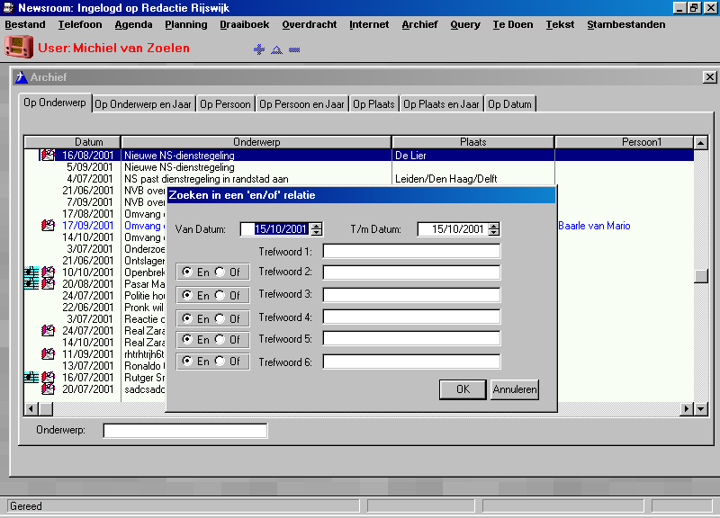

Query op de archiefpunten mogelijk. De query wordt uitgevoerd op de server.

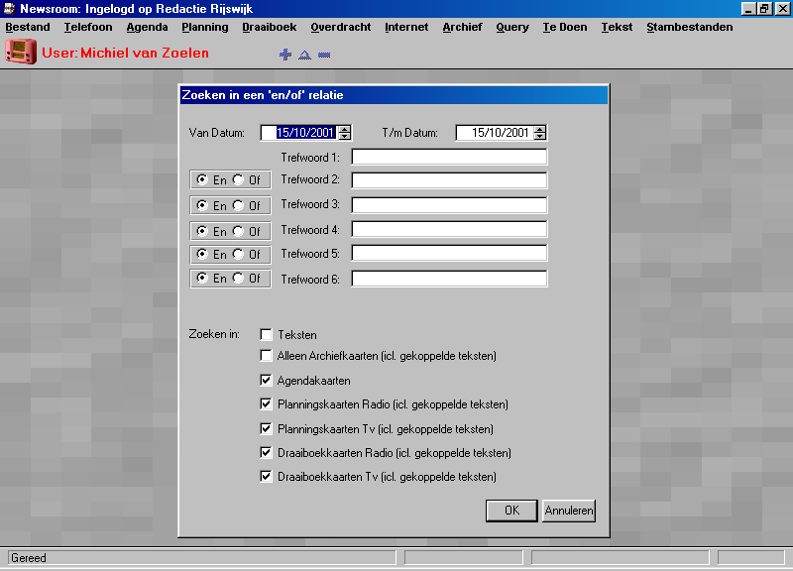

Algemene Query

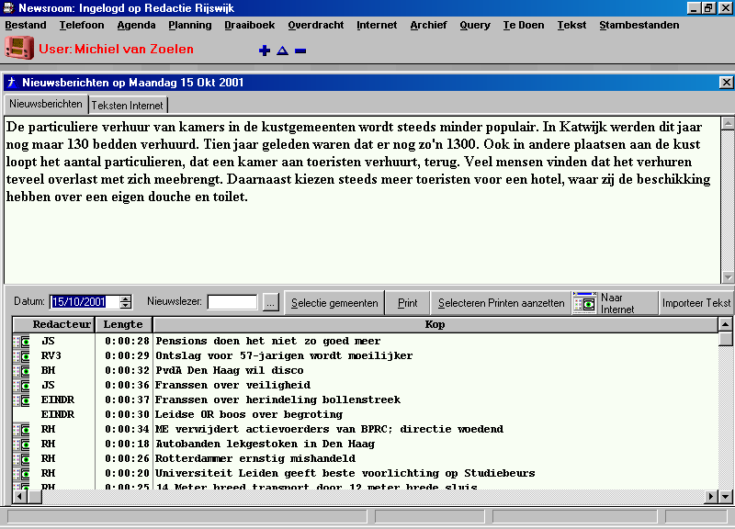

Nieuwsberichten

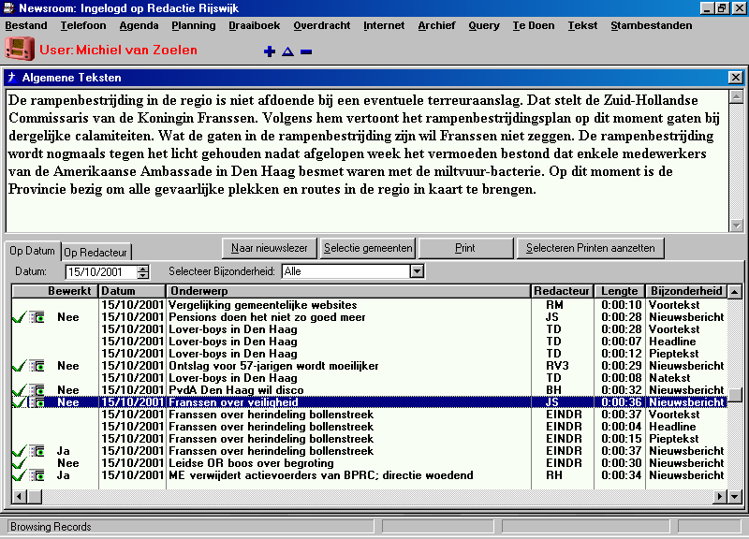
Algemene Teksten

Algemene tekten is een vergaarbak voor alle gemaakte teksten (gekoppelde teksten, nieuwsberichten). Hier kunnen ook teksten via de teksteditor voorbereid worden.
Alle teksten worden in de database opgeslagen en zijn dus makkelijk via bv. Een query terug te vinden.
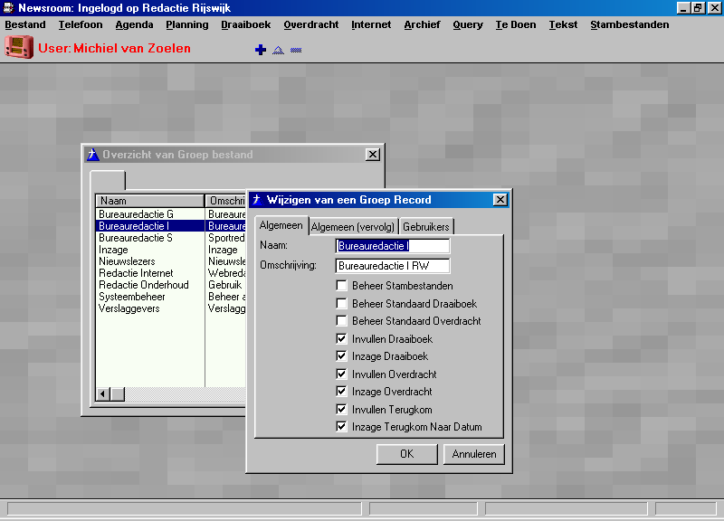

Invoer gebruikersgroepen en gebruikers met hun rechten.

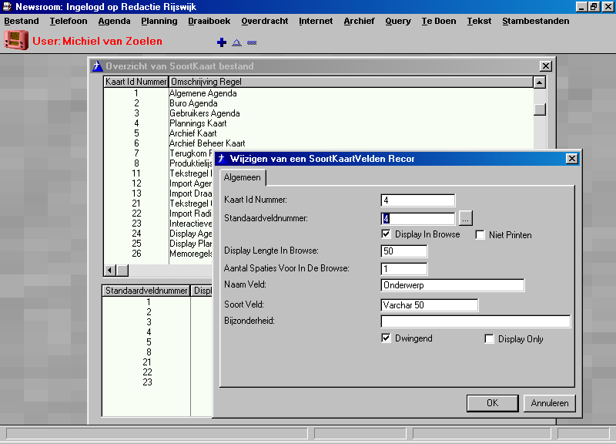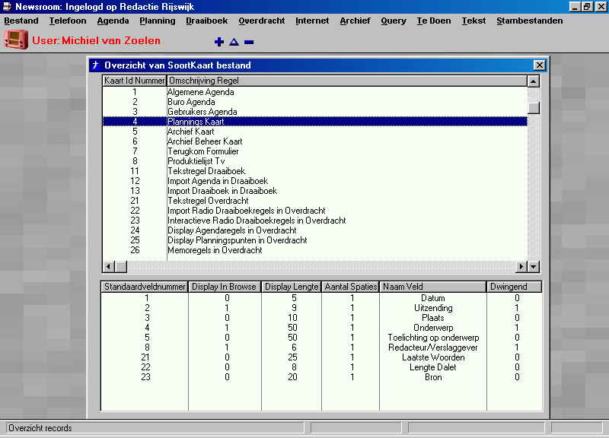

De velden in alle invoerformulieren (agendakaart, planningskaart etc) zijn vrij te definiëren
Voor draaiboek en overdracht zijn de regels en de daarin voorkomende velden vrij te samen te stellen.
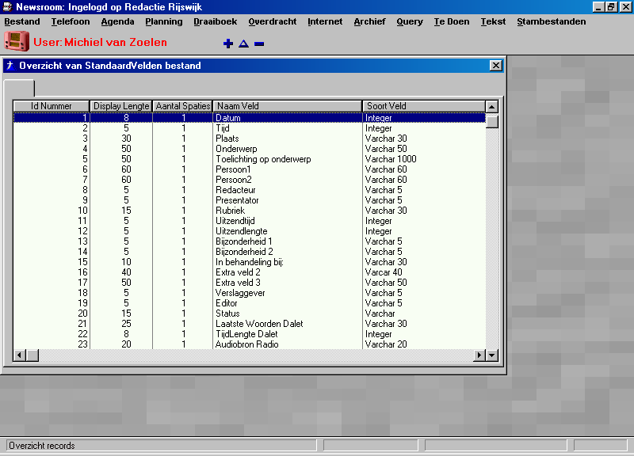

De standaardvelden waaruit gekozen kan worden bij het samenstellen van een invoerformulier.

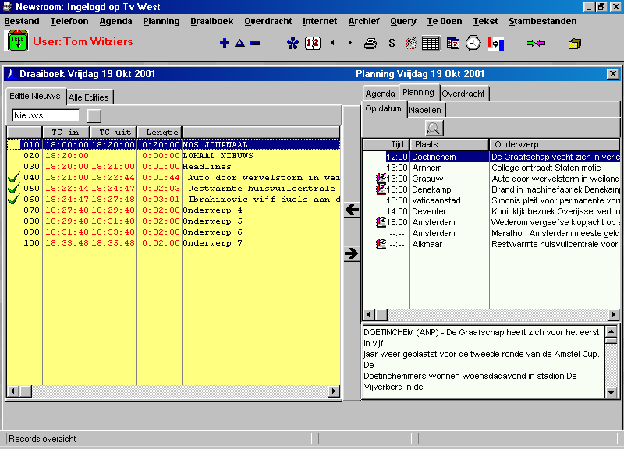

Het Televisie Draaiboek

Tijden worden op de seconde uitgerekend.
Hele blokken (bv. alle draaiboekpunten van de nieuws editie die op een ander tijdstip herhaald wordt) kunnen naar en andere editie of tijdstip gekopiëerd worden.

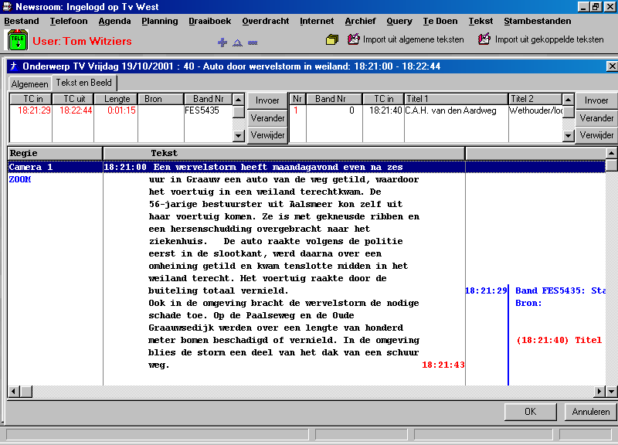

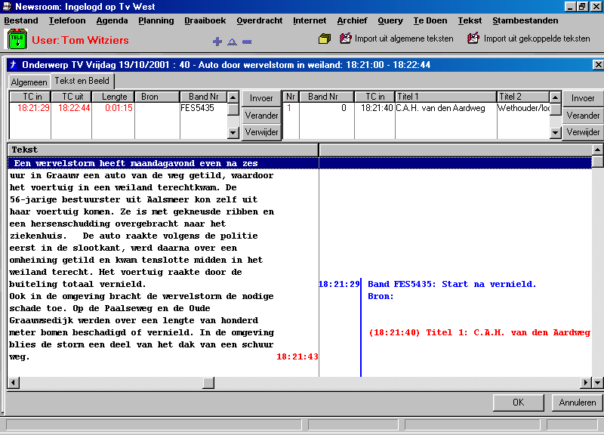

Invoer teksten, banden en regieaanwijzingen in het draaiboekpunt. De lengte van de tekst wordt berekend afhankelijk van de leessnelheid van de presentator. De start van de band kan gekoppeld worden aan een woord in de tekst. Hetzelfde geld voor de regieaanwijzingen. Teksten te importeren uit de algemene of gekoppelde teksten.

